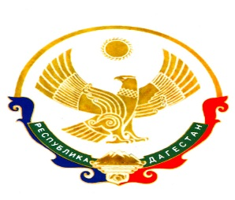
МИНИСТЕРСТВО ОБРАЗОВАНИЯ И НАУКИ РЕСПУБЛИКИ ДАГЕСТАН
ГОСУДАРСТВЕННОЕ КАЗЕННОЕ ОБЩЕОБРАЗОВАТЕЛЬНОЕ УЧРЕЖДЕНИЕ РЕСПУБЛИКИ ДАГЕСТАН
«АРКИДИНСКАЯ СОШ ХУНЗАХСКОГО РАЙОНА»
РД, Хасавюртовский район п/о Казмааул с.Архида Хунзахского района
ИНН 0534034052 КПП 053401001 e-mail: gamzatova0406@mail.ru Тел. 8 964 0527992

12.06.2020г №
ПРИКАЗ
« О выпуске и выдаче аттестатов по итогам 9 класса»
В соответствии с пунктом 1-ой части 1 статьи 61 го ФЗ от 29.12.2012г № 273-ФЗ . Порядком заполнения , учета и выдачи аттестатов об основном общем и среднем общем образовании и их дубликатов, утвержденным приказом Минобрнауки от 12.02.2014г №115,т пункта 2 постановления Правительства Российской Федерации от 10 июня 2020г№842, приказа Минпросвещения РФ от 11 июня 2020г №295 «ОБ особенностях заполнения и выдачи аттестатов об основном общем и среднем общем образовании 2020г, решением педагогического совета ГКОУ РД «Аркидинская СОШ Хунзахского района» Протокол от 27.05.2020г №5

Приказываю:
- Считать завершившими обучение по образовательным программам основного общего образования обучающихся 9 класса в количестве 8 учащихся .
- Выдать аттестаты об основном общем образовании и приложения к ним обучающимся 9 класса , имеющим итоговые годовые отметки по всем предметам учебного плана по образовательным программам основного общего образования не ниже «удовлетворительно» и «зачет» по итоговому собеседованию по списку

n/n | ФИО | Год.рожд
1 | Абдурашидова Субайбат Байсултановна
2 | Магомедов Магомед Асхабалиевич
3 | Магомедов Омар Алиевич
4 | Мухтарова Лариса Мухтаровна
5 | Насухов Курбан Насухович
6 | Сурхаев Раджаб Алиевич
7 | Сурхаев Шамиль Гасанович
8 | Хайбулаева Айсарат Шамиловна


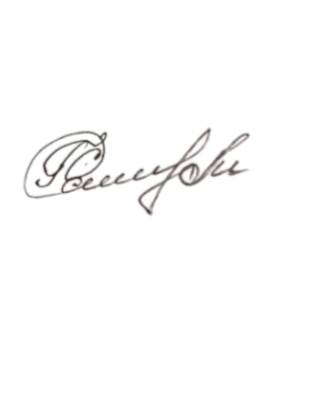

Директор школы: С.М Гамзатова

